**Колядки**

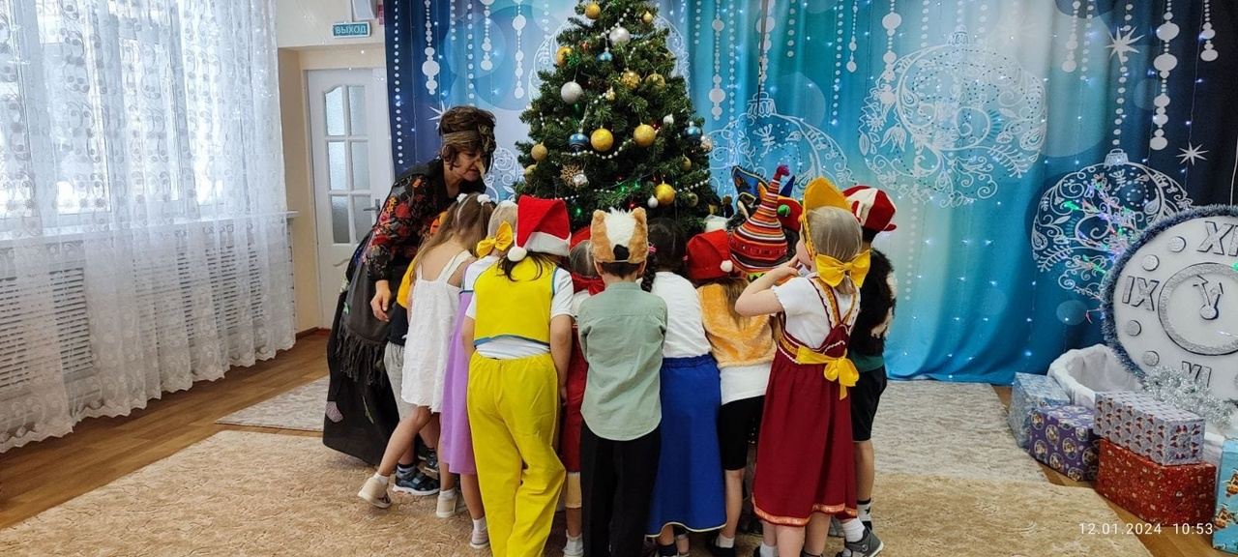В нашем детском саду 12 января прошли Рождественские колядки.  
Мы с детьми были не только зрителями, но и активными участниками. Это дало им хороший эмоциональный настрой на весь день.  
На празднике водили хороводы, играли в народные игры, устраивали весёлые переплясы, пели песни, гадали и конечно, попрощались с нашей зелёной гостьей елочкой до следующего года.

В нарядных костюмах, с песнями и закличками, с пожеланиями богатства и счастья ряженые обошли весь детский сад. Хозяева были щедры: угощали гостей сладостями.

